哈尔滨工业大学深圳校区
毕业论文开题报告
题 目
姓 名
学 号
学 院
专 业
指 导 教 师
日 期

目 录
1 第一级，输入内容点击标题1应用即可。此节为示例，看过后请删去！！ 1
1.1 第二级，输入内容点击标题2应用即可。测试超长标题超长标题超长标题超长标题超长标题超长标题超长标题 1
1.2 第二级，输入内容点击标题2应用即可。 1
1.2.1 第三级，输入内容点击标题3应用即可。 1
1.2.2 第三级，输入内容点击标题3应用即可。测试超长标题超长标题超长标题超长标题超长标题 1
2 课题背景及研究的目的与意义 3
2.1 课题背景 3
2.2 研究的目的和意义 3
3 研究现状及分析 4
3.1 国内外研究现状 4
3.2 国内外文献综述及简析 4
3.2.1 冗余机械臂运动学研究现状 4
3.2.2 双臂协调轨迹规划研究现状 4
4 主要研究内容及研究方案 5
4.1 研究内容 5
4.2 研究方案 5
5 进度安排及预期目标 6
5.1 进度安排 6
5.2 预期目标 6
6 已具备和所需的条件和经费 7
6.1 实验室条件和经费保障 7
6.2 所需条件和经费 7
7 预计困难及解决方案 8
7.1 预计困难与技术难点 8
7.2 解决方案 8
8 参考文献 9

第一级，输入内容点击标题1应用即可。此节为示例，看过后请删去！！
此节为示例，看过后请删去！！

第二级，输入内容点击标题2应用即可。测试超长标题超长标题超长标题超长标题超长标题超长标题超长标题
本模板由 啁啾，Oliver Wu 修改，修复了教务给出的模板中的若干格式问题（如目录格式），增加了自动编号，并加入了图片和表格的交叉引用指南。
封面需要自己改动，因为我移动了一下封面的框线
“正文”样式的首行缩进已经设置好，无需首行缩进的部分（如首页、页眉等）也已经调整。
目录已设置好字体、缩进、行距，在目录处右键选择更新域即可。

第二级，输入内容点击标题2应用即可。

第三级，输入内容点击标题3应用即可。

第三级，输入内容点击标题3应用即可。测试超长标题超长标题超长标题超长标题超长标题

第四级，输入内容点击标题4应用即可。测试超长标题超长标题超长标题超长标题超长标题超长标题（此级别不包含在目录中）
要规范图片的格式，一起选中插入的图片和题注并且应用“题注”样式即可，无需手动去除首行缩进再居中。添加题注和交叉引用的示例如下。
如下图，点击“插入题注”。

图 1 这是一张图片
如下图，选择“新建标签”，新建标签名称为“图”。然后点击“确定”即可。
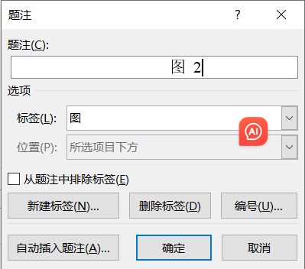
图 2 新建标签并添加题注
若要在文档内引用，如下图所示，点击“插入-交叉引用”。

图 3 准备交叉引用
在弹出的窗口中选择“引用类型”为“图”，“引用内容”为“仅标签和编号”，再点击“插入”按钮即可。例如，此处我引用了图 3。（按住Ctrl键再点击，可以定位）
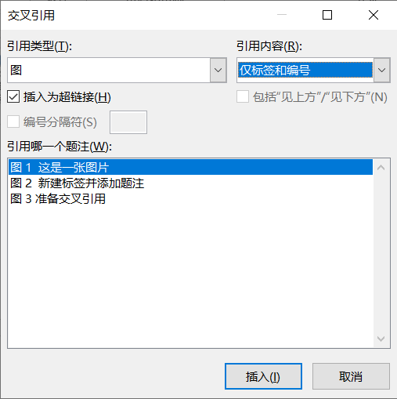
图 4 插入交叉引用
表格的引用类似。记得表格的题注在表格上方，图的题注在图的下方，即所谓“表上图下”。

课题背景及研究的目的与意义

课题背景
正文文本。

研究的目的和意义
正文文本。

研究现状及分析

国内外研究现状
国外已经开展了很多关于仿人冗余双臂机器人的研究工作，国内则相对滞后。但在近年来中国科技与经济迅速腾飞的过程中，国内的很多高校及科研机构也在积极开展此方面的研究，具有代表性的有哈尔滨工业大学、清华大学、北京航空航天大学、上海交通大学和北京理工大学等。随着此项技术进一步地向高度的智能化发展，应用领域的不断扩大，机器人正在逐步地将人类从一些危险、复杂、不确定的操作环境中解放出来，改善人类的工作和生活品质，推动社会的进步和发展。

国内外文献综述及简析

冗余机械臂运动学研究现状
内容……

双臂协调轨迹规划研究现状
内容……

主要研究内容及研究方案

研究内容
正文……

研究方案
正文……

进度安排及预期目标

进度安排
正文……

预期目标
正文……

已具备和所需的条件和经费

实验室条件和经费保障

所需条件和经费

预计困难及解决方案

预计困难与技术难点
正文……

解决方案
正文……

参考文献
- 已设置段落、字体、编号、悬挂与制表位，输入内容后回车继续即可。测试长内容。

